Кобелева Лиза
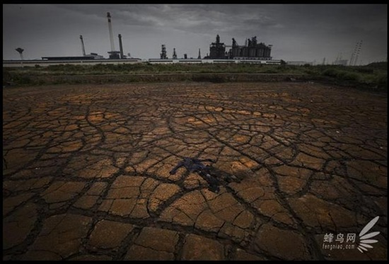
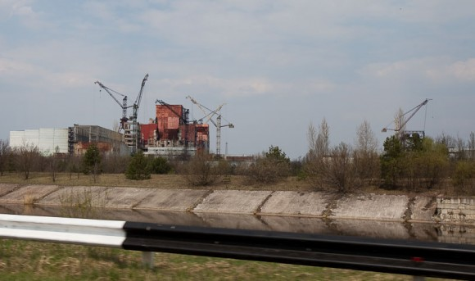

ЖИЛА - БЫЛА РЕКА.
Жила-была река. Сначала она была маленьким ручейком, который прятался среди высоких стройных елей и белоствольных берез. И все говорили: какая вкусная, какая чистая вода в этом ручье! Затем ручей превратился в настоящую речку. Вода в ней текла не так быстро, но была все еще прозрачной и чистой.
Река очень любила путешествовать. Однажды она очутилась в городе. Здесь не росли ели и березы, зато стояли огромные дома, где жили люди. Люди попросили реку остаться в городе и река согласилась. Они заковали реку в каменные берега, по ней стали ходить пароходы и лодки, на берегах летом загорали люди. Река поила своей водой весь город.
Шли годы. Люди привыкли к Реке и уже ни о чем ее не просили, а делали все, что им вздумается. Однажды на берегу реки построили огромный завод, из которого в реку потекли грязные потоки. Потемнела Река от печали, стала она грязной и мутной. Никто уже не купался в ней, не гулял на ее берегах, в ней теперь мыли машины.
С каждым годом люди все больше и больше загрязняли Реку, а она все терпела, ждала, когда люди наконец опомнятся.
Однажды по Реке поплыл большой танкер, из которого в воду вылилось много нефти. Покрылась Река черной пленкой, стали ее жители , растения и животные, задыхаться без воздуха. Совсем заболела Река.
«Нет,- думает Река,- не могу больше оставаться с людьми. Надо уходить от них, иначе я стану мертвой рекой.» Позвала она на помощь своих жителей. Собрались речные жители – и растения, и рыбы , и улитки, и звери, и очистили свой дом от грязи, вылечили Реку. И побежала она в край своего детства, туда, где росли ели и березы, где человек был редким гостем.
А жители города на следующий день увидели, остались они без Реки… Нечем умыться, нечем напиться, не из чего сварить суп. Остановилась жизнь в городе… И вот однажды наступил день, когда жители съели все запасы еды. Тогда самый мудрый горожанин сказал: «Дорогие жители! Я знаю, почему от нас ушла Река. Когда я был совсем маленький, я купался в ее чистой воде. Она была нам другом, а мы не ценили этого и отнеслись к ней плохо. Мы должны отправиться к Речке и попросить у нее прощения.» Отправились самые сильные и выносливые люди в дальние края и нашли Речку, но не сразу узнали ее, ведь она снова стала чистой и прозрачной. Попросили люди Реку вернуться, пообещали беречь ее и заботиться о ней. Река была доброй и не помнила зла. Вернулась Река в город и стала вновь помогать людям.
А люди убрали весь мусор и выделили специальных ученых следить за здоровьем Реки. Теперь люди и Река живут дружно!
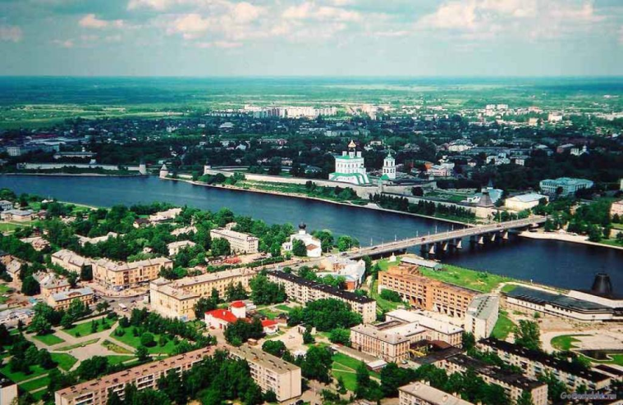
12

